INDICAÇÃO N.º ____/2025

Na forma que determina o Regimento Interno desta Casa Legislativa, o Vereador que a esta subscreve SOLICITA, que a Mesa envie expediente a Excelentíssima Senhora Prefeita Municipal com vistas a realizar cursos de capacitação e reciclagem, com os temas “Código de Trânsito Brasileiro” e “ Manual Brasileiro de Fiscalização de Trânsito, do CONTRAN” para todo o efetivo da Guarda Municipal de Barra do Piraí, com o objetivo de que as melhores práticas legais e fiscalizatórias sejam aplicadas no município.

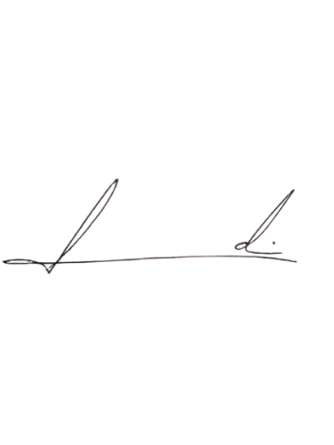
Barra do Piraí, 12 de fevereiro de 2025.

LUIZ FELIPE LUDI

Justificativa
A Guarda Municipal de Barra do Piraí é um importante braço de nossa municipalidade e merece que preste o melhor trabalho possível, com as melhores práticas nacionais e para isso, se faz necessário que seja fornecido pelo poder público a melhor capacitação possível.

